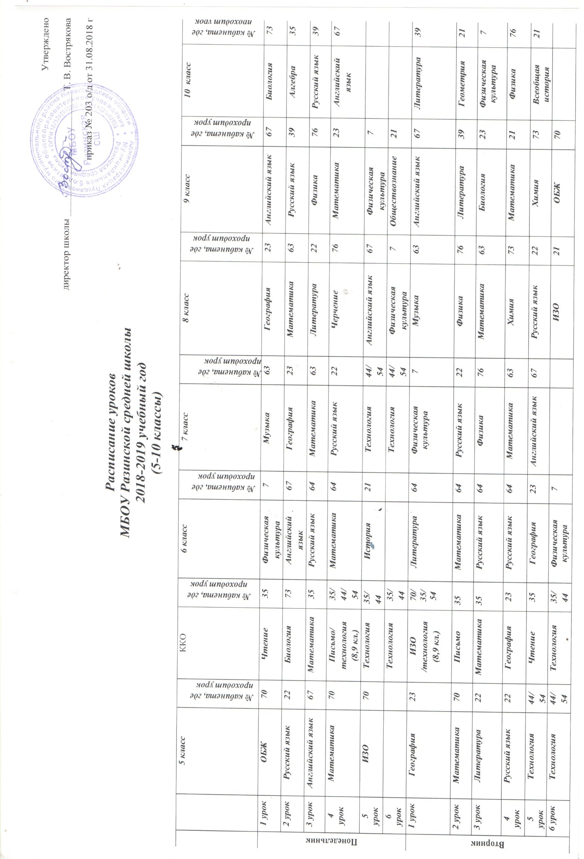
Среда | 1 урок | Литература | 22 | Чтение/  общество  знание (8,9кл) | 35/  21 | Музыка | 63 | Английский язык | 67 | Технология | 44/  54 | География | 23 | Физическая культура | 7
 | 2 урок | Английский язык | 67 | Математика | 35 | Русский язык | 64 | Русский язык | 22 | Математика | 63 | Физика | 76 | География | 23
 | 3 урок | Русский язык | 22 | Письмо | 64 | Английский язык | 67 | Биология | 23 | Биология | 73 | Всеобщая история | 21 | Алгебра | 35
 | 4 урок | Математика | 70 | География | 35 | Математика | 64 | Математика | 63 | Русский язык | 22 | Математика | 23 | Английский язык | 67
 | 5 урок | Физическая культура | 7 | История | 21 | Биология | 73 | ОБЖ | 70 | Английский язык | 67 | Черчение | 76 | Общество  знание | 35
 | 6 урок | Музыка | 63 | СБО | 35 | ОБЖ | 70 | Литература | 22 | История | 21 | Технология | 44/  54 | Технология | 44/  54
Четверг | 1 урок | Экономика | 21 | Технология | 44/  54 | Литература | 66 | Физическая культура | 7 | Английский язык | 67 | Биология | 23 | История России | 22
 | 2 урок | Математика | 70 | Письмо | 35 | Физическая культура | 7 | Информатика | 66 | Физика | 76 | Математика | 22 | География | 23
 | 3 урок | История | 21 | Математика | 35 | Русский язык | 64 | География | 23 | Информатика | 66 | Физическая культура | 7 | Физика | 76
 | 4 урок | Информатика | 66 | Чтение | 35 | Математика | 64 | Физика | 76 | География | 23 | История России | 21 | Физическая культура | 7
 | 5 урок | Физическая культура | 7 | СБО | 35 | Общество  знание | 21 | Английский язык | 67 | ОБЖ | 70 | ИЗО | 23 | Общество  знание | 22
 | 6 урок |  |  | Физическая культура | 7 |  |  | История | 21 | Физическая культура | 7
Пятница  п | 1 урок | Литература | 22 | Письмо | 64 | История | 21 | Биология | 23 | Физическая культура | 7 | Информатика | 66 | МХК | 35
 | 2 урок | Физическая культура | 7 | Математика | 35 | Русский язык | 64 | Русский язык | 22 | Общество  знание | 21 | География | 23 | Литература | 39
 | 3 урок | Русский язык | 22 | Технология |  | Литература | 64 | Общество  знание | 21 | Математика | 63 | Литература | 39 | Геометрия | 35
 | 4 урок | Общество  знание | 21 | Физическая культура | 7 | Математика | 64 | Математика | 63 | Химия | 73 | Математика | 23 | Информатика | 66
 | 5 урок | Биология | 73 | Технология | 44/  54 | Технология | 44/  54 | Физическая культура | 7 | История | 21 | Религии России | 39
 | 6 урок |  |  | История | 21 | Технология | 44/  54 |  |  | Религии России | 39 | Физическая культура | 7
Суббота | 1 урок | История | 21 | Технология | 44/  54 | Английский язык | 67 | ИЗО | 70 | Литература | 22 | Литература | 39 | Химия | 73
 | 2 урок | русский язык | 22 | Биология | 73 | Информатика | 66 | История | 21 | Математика | 63 | Русский язык | 39 | Английский язык | 22
 | 3 урок | Английский язык | 22 | Технология | 44/  54 | ИЗО | 70 | Математика | 63 | Русский язык | 22 | химия | 73 | Литература | 39
 | 4 урок | Математика | 70 | Музыка | 63 | История Ниж.края | 21 | Литература | 22 | Биология | 73 | Английский язык | 67 | ОБЖ | 66
 | 5 урок |  |  | Технология | 44/  54
 | 6 урок |  |  | Технология | 44/  54

